Haba Haba
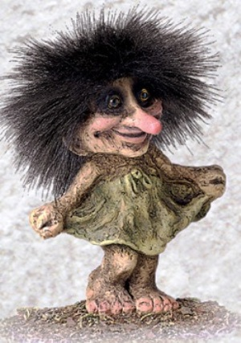
(Lillebjørn Nilsen)

G
Det var en gang et troll (Det var en gang et troll)
G
Som likte rock 'n roll (Som likte rock 'n roll)
C
Det var et rocketroll (Det var et rocketroll)
G
Som kunne telle til tolv (Som kunne telle til tolv)
D C G D7
Og synge; haba haba haba (haba haba haba) O- jee

En liten tøysegutt (En liten tøysegutt)
Pakka sammen krutt (Pakka sammen krutt)
Til en kjempe kinaputt (Til en kjempekinaputt)
Men så sa det bare futt (Men så sa det bare futt)
Og han sa; ha ba haba haba
Haba haba haba, åå jee

Mikke mikke mus (Mikke mikke mus)
Bodde i et hus (Bodde i et hus)
Han hadde boller og brus (Han hadde boller og brus)
Men så kom det en pus (Men så kom det en pus )
Og han sa; haba haba haba
Haba haba haba, åå jee

En liten kineser (En liten kineser)
Sitter og leser (Sitter og leser)
Puster og peser (Puster og peser)
Leser så det freser (Leser så det freser)
Sier; haba haba haba
Haba haba haba, åå jee

Aha ha ha (Aha ha ha)
Ahi hi hi (Ahi hi hi)
Aho ho ho (Aho ho ho)
Og hutte tutte tu (Og hutte tutte tu)
Og han sa; haba haba haba
Haba haba haba, åå jee

